Національний технічний університет України

«Київський Політехнічний Інститут»

Факультет інформатики і обчислювальної техніки

Кафедра обчислювальної техніки

**Лабораторна робота №2**

**З предмету «Надійність комп’ютерних систем»**

Виконав:

Студент  
IV курсу ФІОТ  
групи ІО-12  
Бута С. О.

Залікова книжка №1205

Київ-2015

**Завдання**

**Задача 2.4.8.** КС, що складається з n CPU, відмовляє при відмові n–k і більше CPU. Відмови CPU незалежні, мають однакову і постійну інтенсивність відмов λ=10-4 (годин-1). Треба:

1. Для одного CPU (і всієї КС) від аргументу λt побудувати графіки функцій:

А1) надійності;

А2) ненадійності;

А3) розподілу часу безвідмовної роботи;

А4) щільності розподілу часу безвідмовної роботи;

А5) інтенсивності відмов;

А6) надійності CPU (КС) на інтервалі від τ до t+τ, якщо до моменту τ=104 годин CPU (КС) працював безвідмовно;

А7) надійності КС на інтервалі від τ до t+τ , якщо до моменту часу τ у КС відмовили m CPU.

1. Для одного CPU (і всієї КС) визначити числові показники надійності:

В1) напрацювання на відмову;

В2) ефективну інтенсивність відмов λе за 10 годин;

В3) середній час  майбутньої безвідмовної роботи CPU (КС), якщо CPU (КС) безвідмовно пропрацював τ=104 годин;

В4) Т0  для КС після того, як КС проробила τ=104 годин, при цьому в КС за час τ відмовило r К;

В5) гарантовані технічні ресурси tγ, що відповідають гарантованим ймовірностям γ=.

1. Визначити кількість додаткових CPU у КС, необхідних для того, щоб:

С1) λе зменшилася в М раз;

С2) напрацювання на відмову КС збільшилося в 2 рази.

**Варіант**

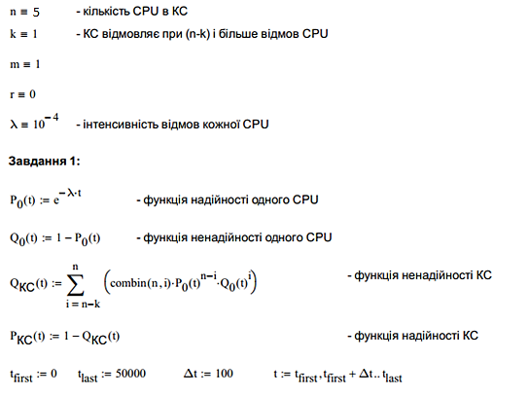

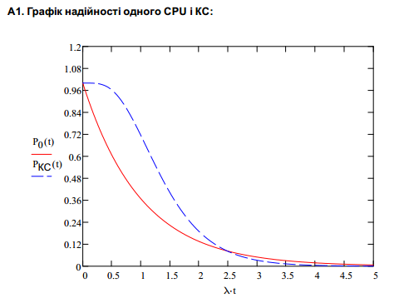

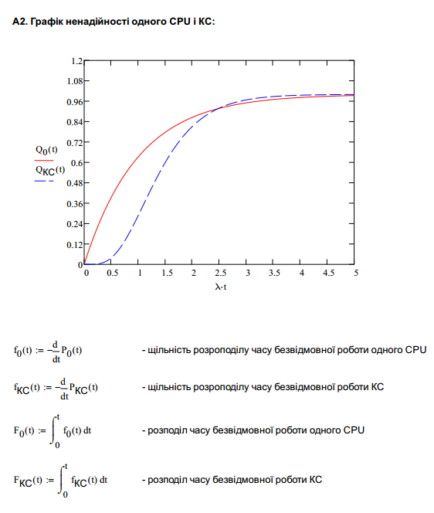

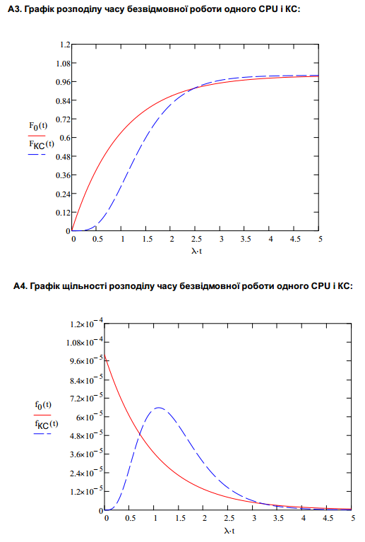

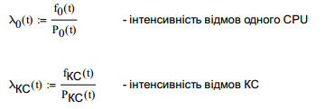

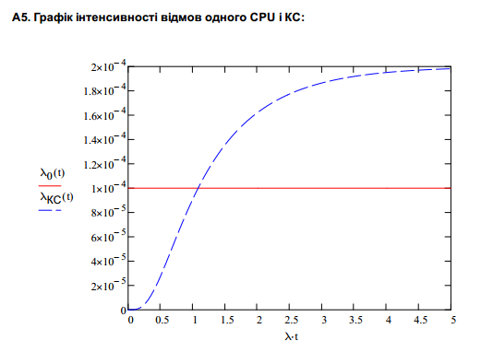

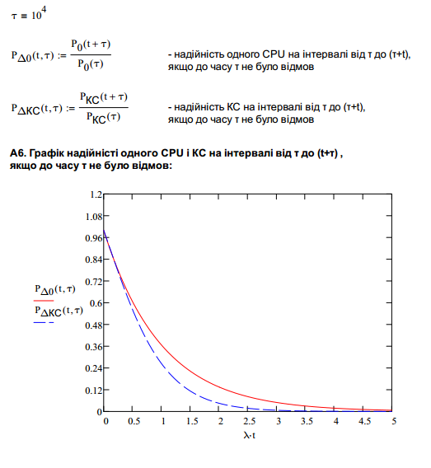

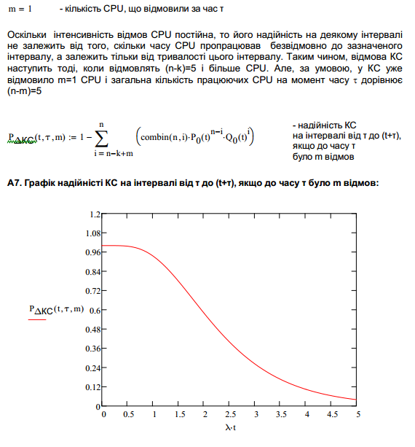

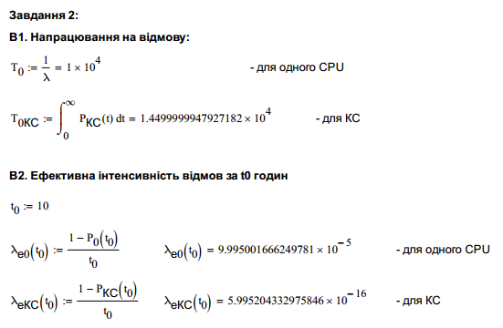

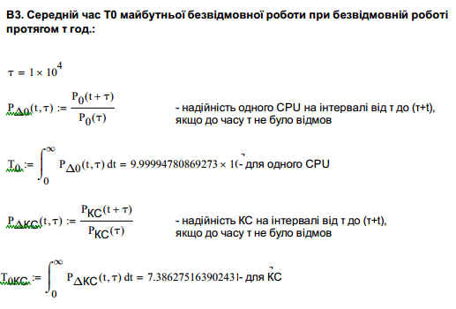

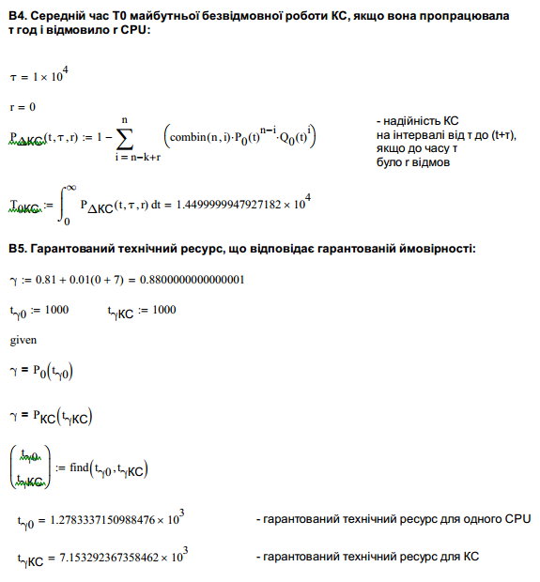

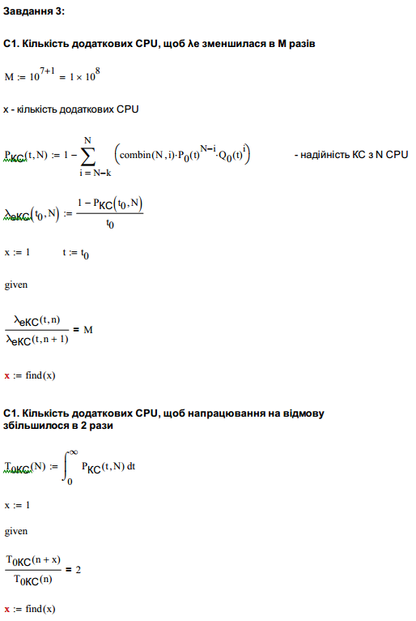

**Висновок**: у цій лабораторній роботі розглядалася КС з декількох CPU, були розраховані параметри надійності системи, зображені графіки залежності різних параметрів від аргументу λt.